Den stromů
je svátek, který se slaví po celém světě od poloviny 19. století. Datum oslav Dne stromů se liší podle klimatických podmínek jednotlivých zemí.
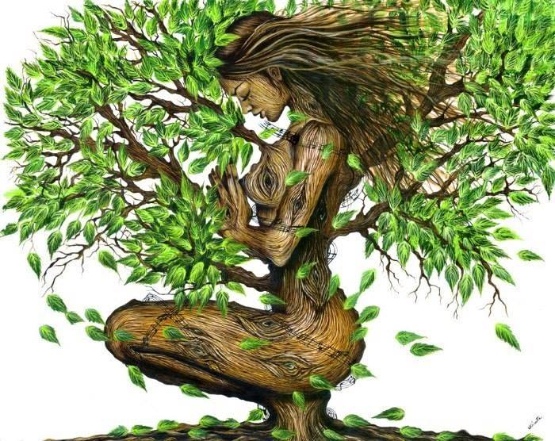
V České republice připadá Den stromů na 20. října. Od roku 1906 se stromové slavnosti pořádaly i u nás. V roce 2000 byla opět stará tradice obnovena. DEN STROMŮ se 20. října slaví v ČR, Polsku, na Slovensku - Středoevropský Den stromů. V tento den se konají akce jako například různé prohlídky parků, sázení stromků apod. Tento den má připomenout, jak důležité pro naši planetu lesy a stromy jsou.

